Gimnazjum nr 3 im. H. Sienkiewicza
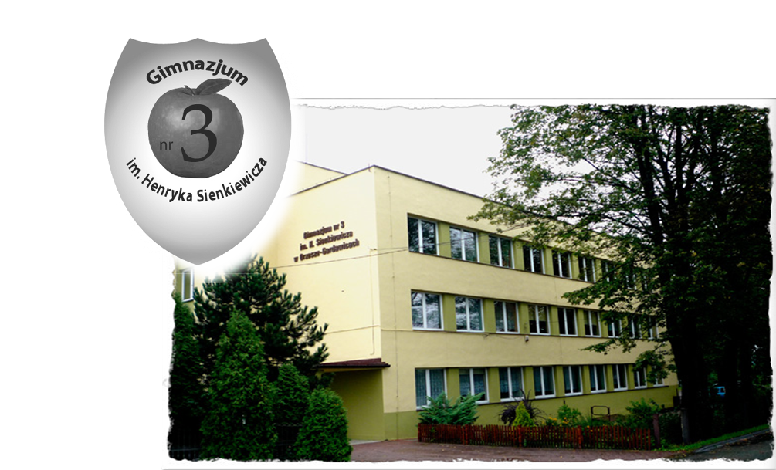
43 – 180 Orzesze, ul. Uczniowska 1
tel./fax. 32 22 15 060
e – mail: gim3@orzesze.pl, www.g3orzesze.cba.pl
NIP: 635 – 16 – 36 – 755
_________________________________________________________________________

Zgłoszenie ucznia do klasy pierwszej Gimnazjum nr 3 im. H. Sienkiewicza w Orzeszu – Gardawicach na rok szkolny 2016/2017

Dane osobowe kandydata

1. | Nazwisko i imiona kandydata
2. | PESEL kandydata
3. | Płeć kandydata | - Kobieta  - Mężczyzna
4. | Data urodzenia (rrrr-mm-dd)
5. | Miejsce urodzenia/województwo
6. | Adres zamieszkania kandydata  (kod pocztowy, miejscowość, ulica, numer domu/numer mieszkania)
7. | Adres stałego zameldowania kandydata (jeżeli jest inny niż adres zamieszkania)
8. | Nazwa i adres szkoły podstawowej
9. | Czy kandydat jest z innego obwodu szkolnego? Jeśli tak, to z jakiego? | - Tak ………………….  - Nie
10. | Uczeń mieszka z : | - rodzicami  - ……………………...
11. | W jaki sposób kandydat będzie dostawał się do szkoły: | - pieszo  - autobusem  - ………………………  Przybliżona odległość do szkoły w kilometrach: ………..
12. | W celu zapewnienia dziecku podczas pobytu w szkole odpowiedniej opieki, odżywiania oraz metod opiekuńczo-wychowawczych, rodzic dziecka przekazuje dyrektorowi szkoły uznane przez niego za istotne dane o stanie zdrowia, stosowanej diecie i rozwoju psychofizycznym dziecka.
Dane rodziców (opiekunów prawnych)

 | Dane matki/opiekunki prawnej
1. | Imię i nazwisko
2. | Miejsce zamieszkania
3. | Miejsce zameldowania (jeśli inne niż adres zamieszkania)
5. | Telefon kontaktowy
6. | Adres poczty elektronicznej

 | Dane ojca/opiekuna prawnego
1. | Imię i nazwisko
2. | Miejsce zamieszkania
3. | Miejsce zameldowania (jeśli inne niż adres zamieszkania)
5. | Telefon kontaktowy
6. | Adres poczty elektronicznej

Oświadczamy, że wybór szkoły został przez syna/córkę dokonany za naszą wiedzą i aprobatą.
W przypadku przyjęcia naszego dziecka będziemy współpracowali ze szkołą w procesie wychowawczym, zaopatrywali dziecko w podręczniki i przybory szkolne, regularnie uiszczali zadeklarowane składki na Komitet Rodzicielski, współpracowali z wychowawcą klasy, interesowali się wynikami w nauce oraz przestrzegali ścisłego stosowania się przez nasze dziecko do regulaminu szkoły i obowiązujących przepisów.

……………………………………………
podpis rodzica/opiekuna

Wyrażam zgodę na przetwarzanie danych osobowych moich i mojego dziecka (zgodnie z ustawą o ochronie danych osobowych Dz. Ust. Nr 133, poz. 833 z dnia 29.08.1997 r. z późn. zm. ) oraz na prezentację wizerunku dla celów związanych z promocją osiągnięć szkoły. Informacje zawarte w ankiecie wykorzystane będą tylko dla potrzeb szkoły i procesu rekrutacyjnego.

……………………………………………
podpis rodzica/opiekuna

Zobowiązuję się do informowania szkoły o zmianach w wyżej wymienionych danych w trakcie całego pobytu ucznia w gimnazjum.

……………………………………………
podpis rodzica/opiekuna

Potwierdza zgodność danych osobowych z następującymi dokumentami źródłowymi: ..........................................................................................................................................................................................................................................................................................................................................................................................................................................................................................................................................

……………………………………………
podpis pracownika szkoły

